Презентация фильма «Криминон в России»

Еще с конца прошлого века на территории России действует программа «Криминон» (нет преступности), которая нацелена на перевоспитание преступников и профилактику правонарушений. Хороший подарок «Криминону» сделан людьми, заинтересованными в будущем страны: к десятилетнему юбилею работы программы был выпущен первый фильм «Криминон в России». 13 сентября в Новосибирске состоялась презентация фильма.

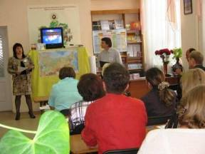
Тринадцатого сентября 2006 года библиотека имени Л.Толстого в Новосибирске принимала гостей на презентацию первого фильма о программе «Криминон». Среди присутствующих были начальник отдела по связям с общественностью Главного управления внутренних дел Области Коваленко Е.В., директор Комплексного Центра социального обслуживания населения Искитимского района Клиновицкая Л.А, представитель инспекции по делам несовершеннолетних Кировского района Новосибирска Гуральник Н.П., начальник отдела по делам молодежи, культуры и спорта Близень Т.А.
Такой интерес к фильму и программе «Криминон» не случаен. Принципы работы, результаты и история развития программы дают основания надеяться, что статистические отчеты о криминальной обстановке в стране перестанут обещать наступление худших времен.
Презентация фильма «Криминон в России» в библиотеке имени Л.Толстого
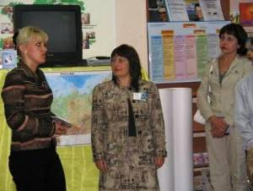
Основы программы «Криминон» заложены известным гуманистом и философом Л.Роном Хаббардом в Лос-Анджелесе еще в 40 годы прошлого века. В то время, работая в правоохранительных органах, он изучал причины криминального поведения и способы профилактики. Сделанные открытия позволили изменить взгляд на перевоспитание преступников. «Если вы хотите перевоспитать преступника, - писал Рон Хаббард, - то вам достаточно заглянуть в его прошлое и найти там момент, когда он лишился своего личного достоинства. Исправьте один лишь этот момент, и перед вами больше не преступник». Именно это достигает программа «Криминон».
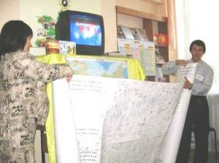
В 1972 году программа «Криминон» впервые официально была проведена в тюрьмах Новой Зеландии. С тех пор она распространилась по всему миру. В Россию программа пришла в 1996 году, а с 2002 начала предоставляться в Новосибирске. Сейчас в некоммерческой организации «Криминон-Новосибирск» на программе находятся более 100 осужденных и такое же количество готовы начать. «Криминон» не использует в своей работе лекарства, наркотики, гипноз, жесткие ограничения в целях наказания или подобные практики. Он опирается на идею, что человек изначально хороший и способен восстановить самоуважение и стать полезным для общества. Такой подход может показаться неуместным по отношению к закоренелым преступникам, но результаты говорят сами за себя.
Клиновицкая Л.А. (справа): «Узнала, услышала о деятельности организации. Поняла суть программы «Криминон». Считаю, что это единственный метод на сегодняшний день реально помочь осужденным, находящимся в заключении. Заинтересована в проведении профилактических занятий в Искитимском районе с детьми и родителями».
Близень Т.А (слева): «Татьяна, позвольте выразить Вам сердечное признание за то дело, которое Вы ежедневно совершаете по улучшению нашего общества. Это необходимо нашему обществу, когда ежегодно растет процент наркомании, преступлений, жестокости. Нужно учить людей быть добрыми, терпеливыми, гуманными. Большое спасибо Вам и Вашим единомышленникам! Надеюсь на сотрудничество».
В центре Красильникова Т.Н.

Перед показом фильма директор некоммерческой организации «Криминон-Новосибирск» Красильникова Т.Н. и внештатный сотрудник-лектор Груздев К.П. рассказали о результатах, достижениях и масштабах деятельности. Сегодня заочное предоставление программы охватывает территорию от Архангельска до Сахалина. Практически каждый второй из осужденных после начала прохождения программы сообщает о переводе на лучшие условия содержания, есть те, которые освобождаются условно-досрочно. За все время работы программы не было сведений о повторных преступлениях бывших студентов-осужденных.
Представление результатов работы некоммерческой организации «Криминон-Новосибирск»
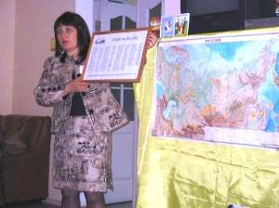
После просмотра фильма, гости задали много вопросов, получили исчерпывающие ответы от ведущих и поделились своими впечатлениями. Конечно, то, что было представлено на презентации, может удивить. Но это все стало возможным благодаря вкладу многих людей из разных городов России, а также из Англии и Германии. В знак благодарности за поддержку фамилии этих людей были озвучены на празднике и внесены в Список Чести. Кроме этого, были вручены благодарности и подарки людям, которые за последнее время в очередной раз внесли существенный вклад в развитие «Криминона».
Более ста фамилий было внесено в Список Чести организации «Криминон-Новосибирск»
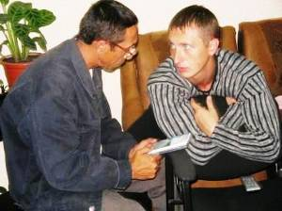
В завершении каждый из присутствующих получил в подарок копию фильма «Криминон в России» и книжечку «Дорога к счастью». Еще долго после окончания праздника гости не расходились, еще и еще желая пообщаться с сотрудниками организации «Криминон-Новосибирск», обсуждая будущее сотрудничество разных организаций, и обсуждая помощь отдельных людей. Было много мнений, написанных благодарственных отзывов, каждый смог выразить свой взгляд. К примеру, вот что написала Гуральник Н.П. представитель инспекции по делам несовершеннолетних Кировского района Новосибирска: «Я, удовлетворение получила не столько от показа фильма, сколько от Вашего благородного труда на благо Российского общества. Действительно, Вы строите, т.е. перестраиваете фундамент, который мог бы рухнуть, но с Вашей помощью, люди, которые работают во взаимодействии с Вами, перестраивают жизненные моральные ценности и реанимирует разрушенный фундамент».
Гости праздника: Слева, бывший осужденный Волков А.. Справа: бывший осужденный, будущий студент программы «Криминон» Никитин А., желающий открыть группу «Криминон» в Казахстане

РЕАБИЛИТАЦИЯ ЛИЦ С ДОКАЗАННЫМ КРИМИНАЛЬНЫМ ПРОШЛЫМ И ПРОФИЛАКТИКА ПРАВОНАРУШЕНИЙ
НП ЦСРЛДКП «Криминон-Новосибирск» ● Наш адрес: 630114, г.Новосибирск, а/я 20 ● Телефоны: (383) 338-07-48, 89137525070
E-mail: freedom15@ngs.ru ● Сайт в интернете: http://www.criminon-nsk.narod.ru

